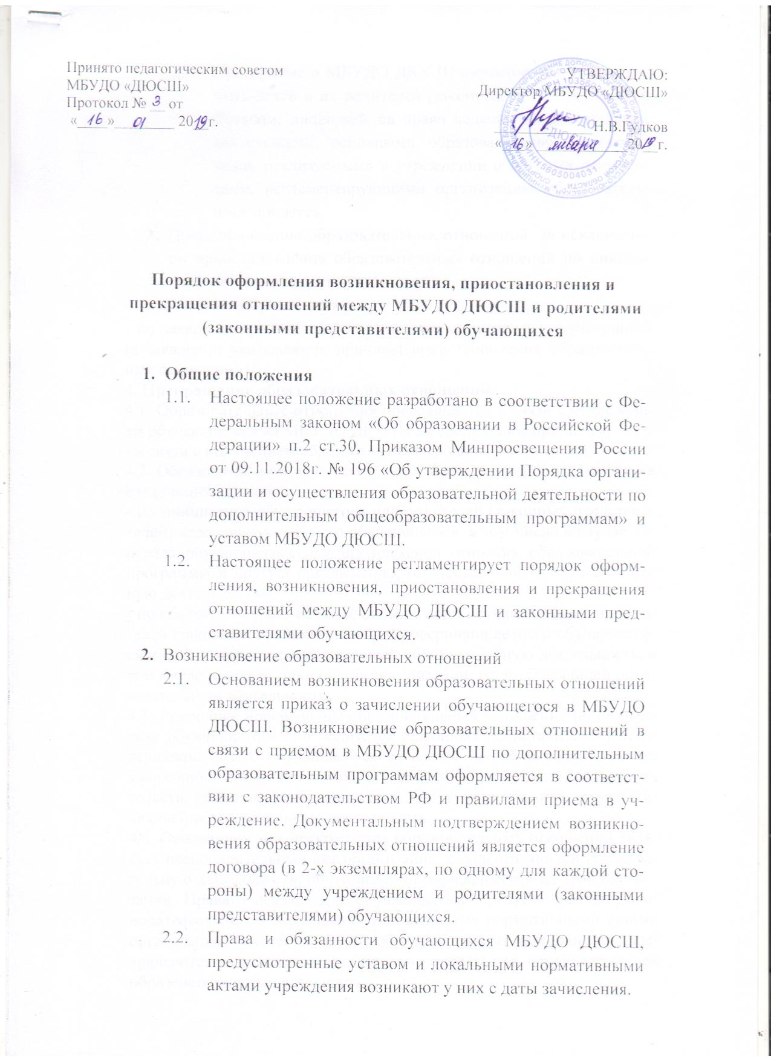

  - При приеме в МБУДО ДЮСШ директор обязан ознакомить детей и их родителей (законных представителей) с Уставом, лицензией на право ведения образовательной деятельности, основными образовательными программами, реализуемыми в учреждении и другими документами, регламентирующими организацию образовательного процесса.
- Приостановление образовательных отношений, за исключением приостановления образовательных отношений по инициативе учреждения осуществляется:
- по заявлению обучающегося
- по заявлению родителей (законных представителей) обучающихся (в заявлении указываются причины приостановления образовательных отношений).
4. Прекращение образовательных отношений.
4.1. Образовательные отношения прекращаются в связи с отчислением обучающегося из МБУДО ДЮСШ по следующим причинам:
- в связи с получением образования (завершением обучения);
4.2. Образовательные отношения могут быть прекращены досрочно в следующих случаях:
- по инициативе обучающегося или родителей (законных представителей) несовершеннолетнего обучающегося, в том числе в случае перевода обучающегося для продолжения освоения образовательной программы в другую организацию, осуществляющую образовательную деятельность;
- по обстоятельствам, не зависящим от воли обучающегося или родителей (законных представителей) несовершеннолетнего обучающегося и организации, осуществляющей образовательную деятельность, в том числе в случае ликвидации организации, осуществляющей образовательную деятельность.
4.3. Досрочное прекращение образовательных отношений по инициативе обучающегося или родителей (законных представителей) несовершеннолетнего обучающегося не влечет за собой возникновение каких-либо дополнительных, в том числе материальных, обязательств указанного обучающегося перед организацией, осуществляющей образовательную деятельность.
4.4. Основанием для прекращения образовательных отношений является распорядительный акт организации, осуществляющей образовательную деятельность, об отчислении обучающегося из этой организации. Права и обязанности обучающегося, предусмотренные законодательством об образовании и локальными нормативными актами организации, осуществляющей образовательную деятельность, прекращаются с даты его отчисления из организации, осуществляющей образовательную деятельность.
4.5. При досрочном прекращении образовательных отношений организация, осуществляющая образовательную деятельность, в трехдневный срок после издания распорядительного акта об отчислении обучающегося выдает лицу, отчисленному из этой организации, справку об обучении.

